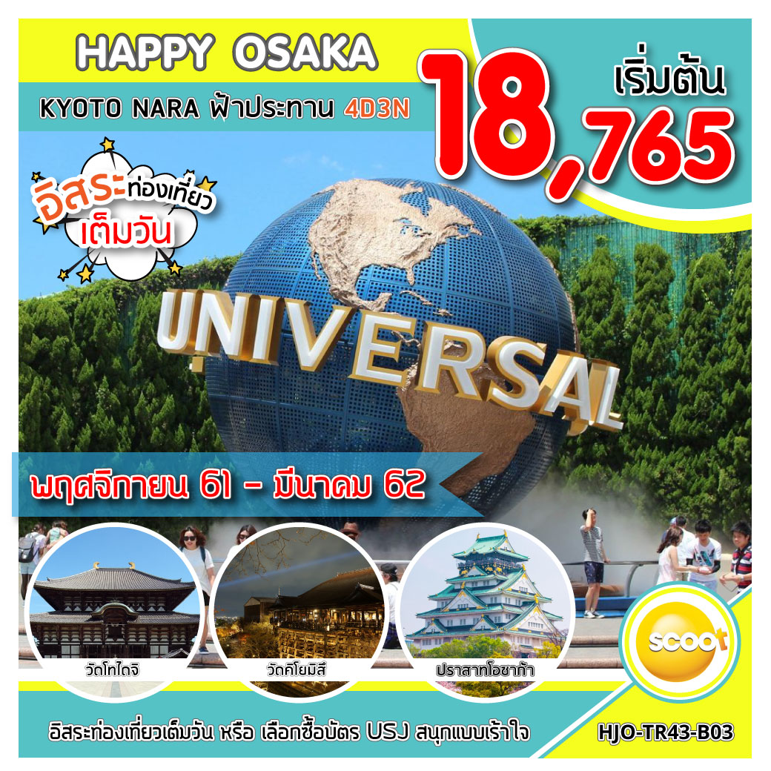
อัตราค่าบริการ

เดินทาง | ราคาทัวร์ |  |  | หมายเหตุ
เดินทาง | ผู้ใหญ่ | เด็ก | พักเดี่ยว
วันที่ 4-7 พ.ย. 61 | 21,999 | 21,999 | 8,000
วันที่ 11-14 พ.ย. 61 | 18,765 | 18,765 | 8,000
วันที่ 18-21 พ.ย. 61 | 21,999 | 21,999 | 8,000
วันที่ 25-28พ .ย. 61 | 19,876 | 19,876 | 8,000
วันที่ 2 - 5 ธ.ค. 61 | 24,999 | 24,999 | 8,000
วันที่ 9 - 12 ธ.ค. 61 | 24,999 | 24,999 | 8,000
วันที่ 16 - 19 ธ.ค. 61 | 23,999 | 23,999 | 8,000
วันที่ 23 - 26 ธ.ค. 61 | 23,999 | 23,999 | 8,000
วันที่ 30 ธ.ค. 61 - 2 ม.ค. 62 | 34,999 | 34,999 | 10,000
6 – 9 ม.ค. 62 | 21,999 | 21,999 | 8,000
13 – 16 ม.ค. 62 | 21,999 | 21,999 | 8,000
20 – 23 ม.ค. 62 | 22,999 | 22,999 | 8,000
27 – 30 ม.ค. 62 | 21,999 | 21,999 | 8,000
3 – 6 ก.พ. 62 | 23,999 | 23,999 | 8,000
10 – 13 ก.พ. 62 | 22,999 | 22,999 | 8,000
17 – 20 ก.พ. 62 | 23,999 | 23,999 | 8,000
24 – 27 ก.พ. 62 | 22,999 | 22,999 | 8,000
3 – 6 มี.ค. 62 | 23,999 | 23,999 | 8,000
10– 13 มี.ค. 62 | 23,999 | 23,999 | 8,000
17– 20 มี.ค. 62 | 24,999 | 24,999 | 8,000
24– 27 มี.ค. 62 | 23,999 | 23,999 | 8,000
31 มี.ค. - 3 เม.ย. 62 | 25,999 | 25,999 | 8,000
จอยแลนด์หักค่าตั๋วออก 8,000 บาท
***ราคาเด็ก INFANT 7,000 บาท***

***ราคาค่าทัวร์ดังกล่าวหากมีการเปลี่ยนแปลงค่าตั๋วเครื่องบินภาษีสนามบินภาษีน้ำมันของสายการบิน***
***บริษัทฯขอสงวนสิทธิ์ในการปรับราคาขึ้นตามสายการบิน***

วันแรก สนามบินดอนเมือง – โอซาก้า (-- / -- / SNACK BOX)
06.00 น. คณะพร้อมกันที่สนามบินดอนเมือง ชั้น 3 เคาน์เตอร์สายการบิน SCOOT โดยมีเจ้าหน้าที่จากทางบริษัท คอยให้การต้อนรับและอำนวยความสะดวกให้ท่านในการเช็คอิน
09.15 น. เหิรฟ้าสู่เมืองโอซาก้าประเทศญี่ปุ่นโดยเที่ยวบินที่ TR866
16.55น. เดินทางถึง สนามบินคันไซ เมืองโอซาก้า ประเทศญี่ปุ่น หลังผ่านพิธีการตรวจคนเข้าเมือง
ค่ำ SNACK BOX (มื้อที่ 1) เพื่อสะดวกในการเดินทาง
หลังอาหารนำท่านเดินทางเข้าสู่ที่พัก
ที่พัก OSAKA HOTEL หรือเทียบเท่า

วันที่สอง นารา- วัดโทไดจิ- เกียวโต- วัดคิโยมิสึ - ศาลเจ้าเฮอัน - สาธิตการชงชา - DUTY FREE (B/L/อิสระ)
เช้า บริการอาหารเช้า (มื้อที่ 2) ณ ห้องอาหารของโรงแรม
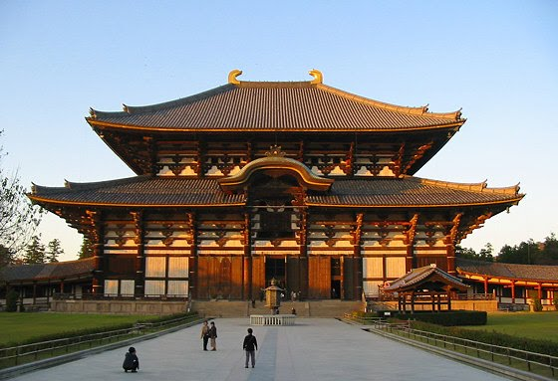
นำท่าเดินทางสู่ เมืองนารา นำท่านชม วัดโทไดจิวัดหลวงพ่อโตแห่งเมืองนารา หรือ ไดบุตสึ (Daibutsu of Nara) เป็นหนึ่งในวัดที่มีชื่อเสียงมากที่สุดและมีความสำคัญทางประวัติศาสตร์ของประเทศญี่ปุ่น ถูกสร้างขึ้นในปี 752 เป็นเหมือนศูนย์กลางของวัดทั้งหมดในประเทศและมีอิทพลเป็นอย่างมากในยุคนั้น ต่อมาเพื่อลดบทบาทและอิทธิพลของวัดต่อรัฐบาลลง จึงได้มีการย้ายเมืองหลวงจากนาราไปยังนากาโอกะในปี 784 อาคารหลักของวัดเป็นอาคารไม้ที่ใหญ่ที่สุดในโลก โดยอาคารหลังปัจจุบันนี้มีขนาดเพียง 2 ใน 3 ของอาคารดั้งเดิมเท่านั้น ภายในเป็นที่ประดิษฐานของหลวงพ่อโตหรือ ไดบุตสึเดน ซึ่งมีขนาดใหญ่ที่สุดในญี่ปุ่น มีความสูงถึง 15 เมตร อีกจุดที่น่าสนใจและเป็นที่นิยมอย่างมากก็คือ เสาไม้ยักษ์ ซึ่งฐานขนาดรอบเสาร์นี้มีขนาดเท่ากับรูจมูกของหลวงพ่อโต และด้านล่างของเสาจะเป็นช่องขนาดไม่ใหญ่มาก มีความเชื่อว่าหากใครสามารถรอดผ่านช่องนี้ไปได้ก็จะสามารถตรัสรู้ได้ในชาติหน้าจากนั้นนำท่านเดินทางสู่ เมืองเกียวโต
เที่ยง บริการอาหารกลางวัน (มื้อที่ 3)
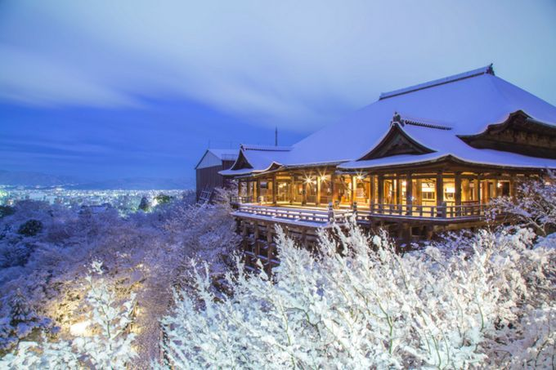
บ่าย ชมท่านวัดคิโยมิสึ หรือวัดน้ำใสที่ติดรอบสุดท้ายของการประกวด 1 ใน 7 สิ่งมหัศจรรย์ของโลกยุคใหม่ เป็นวัดที่ใหญ่และเก่าแก่ตั้งอยู่บริเวณเนินเขาฮิงาชิยาม่า และมีท่อนซุงวางเรียงซ้อนกันตามแนวนอนตั้งจากพื้นดินขึ้นมารองรับระเบียงของตัววิหารใหญ่ ซึ่งไม่ใช้ตะปูสักตัว ใช้วิธีการเข้าลิ่ม เหมือนเรือนไทย วัดนี้มีอายุเก่าแก่ยิ่งกว่ากรุงเกียวโต กว่า 1,200 ปี มาแล้ว เป็นที่ประดิษฐานของเทพเอปิสึ เทพเจ้าแห่งความร่ำรวย มั่งคั่ง นมัสการพระโพธิสัตว์อวโลกิเตศวร จากระเบียงแห่งนี้สามารถถ่ายภาพ ณ จุดที่สวยที่สุดในกรุงเกียวโต มองเห็นวิวทิวทัศน์ของตัวเมืองเกียวโตได้งดงาม พร้อมกับวิหารของวัดคิโยมิสึ และเชิญดื่มน้ำศักดิ์สิทธิ์สามสายอันเกิดขึ้นจากธรรมชาติที่ไหลมาจากเทือกเขาโดยเชื่อว่า สายแรก รวย สายที่สอง สวย-หล่อ สายที่สาม แข็งแรง ระหว่างทางท่านจะได้สัมผัสกับร้านค้าญี่ปุ่นตบแต่งตามสมัยเอโดะ และเลือกซื้อสินค้าพื้นเมืองที่ระลึก เกี่ยวกับญี่ปุ่นขนานแท้ อาทิ ขนมโมจิ ที่ขึ้นชื่อที่สุดของญี่ปุ่น มีให้ท่านได้เลือกชิมหลายหลากรส ไม่ว่าจะเป็นไส้ถั่วแดงสูตรดั้งเดิม ไส้สตรอเบอร์รี่ ชอคโกแลต เป็นต้น หรือว่าจะเป็นชาเกียวโต ตุ๊กตาเกียวโต สัญลักษณ์ที่โด่งดังที่สุดในญี่ปุ่น คือเกอิชา เป็นตุ๊กตาแต่งกายด้วยชุดกิโมโนประจำชาติอย่างเต็มรูปแบบ ซึ่งควรค่าแก่เป็นของฝากของที่ระลึก ในราคาย่อมเยาเครื่องเซรามิค ญี่ปุ่น ทั้งกาน้ำชา ถ้วย ชาม ต่างๆ และของที่ระลึก อีกมากมาย นอกจากนี้ยังมีไอศกรีมชาเขียวที่ขึ้นชื่อของเมืองเกียวโตให้ท่านได้เลือกลิ้มลองอีกด้วย
นำท่าน สู่ ศาลเจ้าเฮอัน(Heian Shrine) (ไม่รวมค่าเข้าชมสวน) แม้ว่าจะไม่ได้มีประวัติยาวนานเป็นพันปีหรือร้อยๆปีเหมือนกับที่อื่นๆ แต่บอกเลยว่าที่นี่ไม่ธรรมดาเลยนะคะ เพราะเป็นศาลเจ้าที่ถูกสร้างขึ้นเนื่องในโอกาสครบรอบปี 1100 ของเมืองเกียวโตเมื่อร้อยกว่าปีก่อนเท่านั้นเอง โดยเฉพาะจุดไฮไลท์อย่างประตูโทริอิยักษ์สีแดง ที่ตั้งอยู่ด้านหน้า ของวัดที่สามารถเห็นแต่ไกลลิบๆเลยล่ะค่ะ บอกเลยว่าใครไปใครมาไม่ถ่ายรูปตรงนี้นี่ถือว่าผิดเลยทีเดียว ศาลเจ้าแห่งนี้นั้นถูกสร้างขึ้นเพื่อให้ระลึกถึงจักรพรรดิคามมุ (Emperor Kammu) และจักรพรรดิ์โคเมอิ (Emperor Komei) ผู้ที่มีความสำคัญต่อเมืองเกียวโตอย่างมาก เนื่องจากเป็นจักรพรรดิองค์แรกและองค์สุดท้ายของเกียวโต ตัวศาลเจ้าเองก็มีดีไม่แพ้จุดอื่นๆเหมือนกัน โดยเฉพาะสถาปัตยกรรมที่บอกได้เลยว่าเมื่อเทียบกันแล้ว ค่อนข้างจะโดดเด่นจากศาลเจ้าอื่นๆของญี่ปุ่น ตัวอาคารหลักๆนั้นมีต้นแบบมาจากพระราชวังสมัยยุคเฮอัน เพียงแต่จะมีขนาดที่เล็กกว่าของจริงอยู่ซักหน่อย บริเวณสวนที่รายรอบวัดนั้นก็แลดูร่มรื่น เต็มไปด้วยต้นไม้หลากหลายสายพันธุ์เน้นการตกแต่งสไตล์ญี่ปุ่นดั้งเดิม นำท่าน สัมผัสวิถีชีวิตชาวญี่ปุ่น ด้วยการสาธิตการชงชา แบบญี่ปุ่น และให้ท่านได้ลองชงชา และเลือกซื้อสินค้านานาชนิด นำท่านเลือกซื้อสินค้าปลอดภาษี JTC DUTY FREEเลือกซื้อสินค้าที่ระลึกปลอดภาษี
ค่ำ อิสระอาหารค่ำตามอัธยาศัย
ที่พัก OSAKA HOTEL หรือเทียบเท่า

วันที่สาม อิสระท่องเที่ยว FREE DAY เต็มวัน หรือ เลือกซื้อ Option เที่ยวยูนิเวอร์แซลเจแปน (B / อิสระ/ อิสระ)
เช้า บริการอาหารเช้า (มื้อที่ 4) ณ ห้องอาหารของโรงแรม
Option : เลือกซื้อบัตรเที่ยวยูนิเวอร์แซลเจแปน ชำระเพิ่มท่านละ 3,000 บาท (ราคานี้ไม่รวมค่าเดินทาง)

ยูนิเวอร์แซลสตูดิโอร่วมสนุกท้าทายกับเครื่องเล่นหลากหลายชนิดตื่นเต้นระทึกใจจากหนังดังที่ท่านชื่นชอบ เช่น ฉากเพลิงไหม้จากเรื่อง “แบ็คดราฟท์”ล่องเรือผจญภัยกับไดโนเสาร์จากเรื่อง“จูราสสิคพาร์ค” นั่งเรือเพื่อพบกับความน่าสะพรึงกลัวเหมือนอยู่ ในเหตุการณ์จริงกับ “จอว์” ใช้ทุนสร้างมหาศาลกว่า 1,500 ล้านเยน(เฉพาะจอว์) และสนุกสนานไปกับเครื่องเล่นภาคใหม่ของ สไปเดอร์แมน ที่รอให้ท่านพิสูจน์ความมันส์ พร้อมทั้งพบกับโซนตัวการ์ตูนสำหรับเด็กโซน วันเดอร์แลนด์ เป็นโซนสวนสนุกสไตล์ครอบครัวให้ท่านได้เพลิดเพลินกับตัวการ์ตูนสุดน่ารักชื่อดังของญี่ปุ่น Hello Kitty, Snoopy, Sesame Street หรือให้ท่านพบกับโซนใหม่ล่าสุดที่จะเปิดตัวเมื่อวันที่ 15 กรกฎาคมนี้ คือโซน“HARRY POTTER” ให้ท่านได้ดื่มด่ำกับบรรยากาศที่จำลองมาจากในเรื่องแฮรรี่พอร์ตเอร์กันเลยทีเดียว
**อิสระอาหารกลางวันและอาหารเย็นเพื่อไม่เป็นการรบกวนเวลา**
ที่พัก OSAKA HOTEL หรือเทียบเท่า

วันที่สี่ ปราสาทโอซาก้า - ช้อปปิ้งชินไซบาชิ - สนามบินคันไซ - กรุงเทพฯ (B /อิสระ /-)
เช้า บริการอาหารเช้า (มื้อที่ 5) ณ ห้องอาหารของโรงแรม
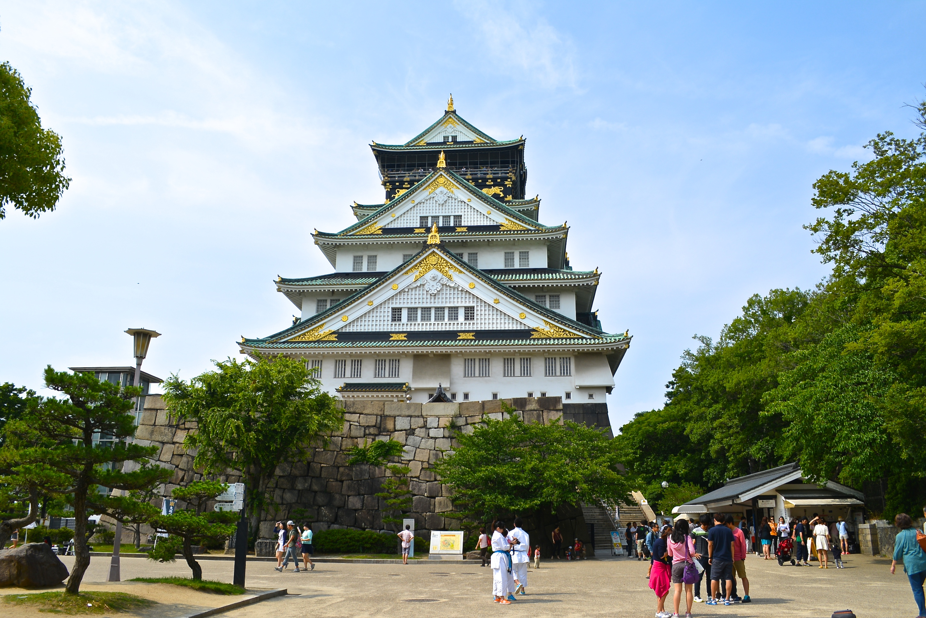
นำท่านเดินทางชมบริเวณโดยรอบของ ปราสาทโอซาก้า (ไม่รวมค่าเข้าปราสาท)ซึ่งถือได้ว่าเป็นสัญลักษณ์ของเมืองสัมผัสความยิ่งใหญ่และชมนิทรรศการที่จัดแสดงอยู่ภายใน ซึ่งเล่าถึงความเป็นมาของปราสาท รวมทั้งประวัติและข้าวของเครื่องใช้ต่างๆของโชกุน ฮิเดโยชิโตโยโตมิ ผู้มีคำสั่งให้ก่อสร้างปราสาทแห่งนี้ จากนั้นท่านช้อปปิ้งย่านชินไซบาชิย่านช้อปปิ้งชื่อดังของนคร โอซาก้า ภายในย่านนี้มีร้านค้าเก่าแก่ปะปนไปกับร้านค้าอันทันสมัย และสินค้าหลากหลายรูปแบบทั้งสำหรับเด็ก และผู้ใหญ่ ซึ่งย่านนี้ถือว่าเป็นย่านแสงสี และบันเทิงชั้นนำแห่งหนึ่งของนครโอซาก้า อีกทั้งยังมีร้านอาหารทะเลขึ้นชื่อมากมายซึ่งเสน่ห์อย่างหนึ่งคือ ทุกร้านจะประดับประดาร้านของตนด้วยแสงไฟนีออนซึ่งดัดทำให้เป็นรูปปู กุ้ง และปลาหมึก ซึ่งนักท่องเที่ยวให้ความสนใจและแวะถ่ายรูปกันเป็นที่ระลึกอย่างมาก และร้านค้าทุกแห่ง จะพยายามสร้างจุดเด่นให้แก่ร้านของตนให้ได้มากที่สุด เพื่อดึงดูดลูกค้าให้เข้ามาใช้บริการ สัญลักษณ์เด่นของย่านนี้คือ ตึกรูปเครื่องหมายการค้าของ กูลิโกะ ผลิตภัณฑ์ขนมชื่อดังจากญี่ปุ่นนั่นเอง
**อิสระอาหารกลางวันเพื่อไม่เป็นการรบกวนเวลา**
ได้เวลาอันสมควรนำท่านสู่ สนามบินคันไซ เพื่อเดินทางกลับสู่กรุงเทพฯ
18.05 น. เหินฟ้าสู่กรุงเทพฯ โดยสายการบิน SCOOT เที่ยวบินที่ TR867
21.55 น. ถึงสนามบินดอนเมือง โดยสวัสดิภาพ

**โปรแกรมสามารถสลับปรับเปลี่ยนได้โดยไม่ต้องแจ้งล่วงหน้า**

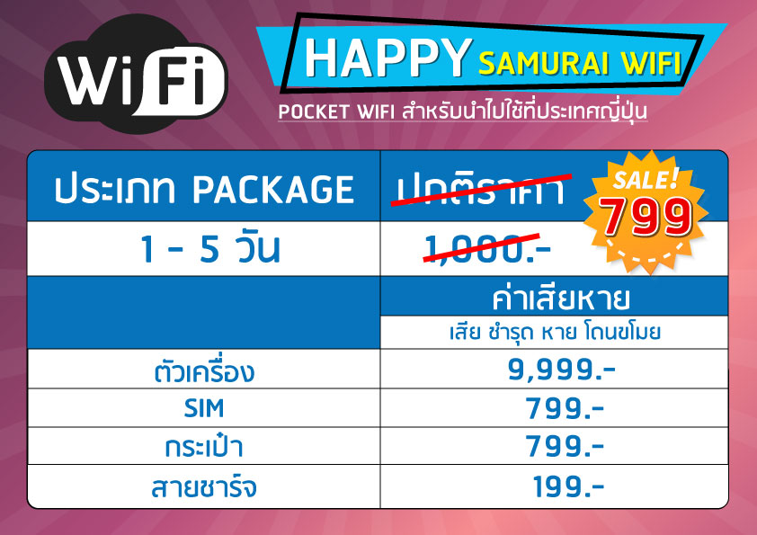

เงื่อนไขห้องพัก :
1. โรงแรมที่ระบุในรายการทัวร์ยังไม่คอนเฟิร์ม 100% ซึ่งอาจจะมีการเปลี่ยนแปลง โดยทางบริษัททัวร์จะแจ้งให้ทราบพร้อมกับใบนัดหมายเตรียมตัว ประมาณ 1-3 วัน ก่อนการเดินทาง โดยจะจัดโรงแรมให้อยู่ในระดับเดียวกัน
2. โรงแรมในประเทศญี่ปุ่น ห้องพักจะมีขนาดค่อนข้างเล็กและบางโรงแรมจะไม่มีบริการห้องพักแบบ 3 ท่าน (TRIPLE) ดังนั้นทางบริษัททัวร์จะจัดห้องพักให้ท่านแยกเป็น 2 ห้องพักแทน คือ 1 ห้องนอนคู่ (พัก 2 ท่าน) และ 1 ห้องพักเดี่ยว (พัก 1 ท่าน)
3. บางโรงแรมในประเทศญี่ปุ่น ไม่มีบริการห้องพักแบบเตียงคู่ (TWIN) หรือกรณีที่ห้องพักแบบเตียงคู่โรงแรมนั้นเต็ม (TWIN) ทางบริษัททัวร์จะจัดห้องพักแบบ 1 เตียงใหญ่ (DOUBLE) ให้ท่านแทน
4. กรณีโรงแรมที่เข้าพักในประเทศญี่ปุ่น ไม่มีบริการออนเซ็นภายในโรงแรม ทางบริษัททัวร์จะนำคณะเข้าใช้บริการออนเซ็นที่อยู่บริเวณใกล้เคียงแทน (เฉพาะรายการทัวร์ที่ระบุโปรแกรมอาบน้ำแร่ธรรมชาติเท่านั้น)

ทางบริษัทเริ่มต้นและจบการบริการที่สนามบินดอนเมืองเท่านั้น
กรณีท่านเดินทางมาจากต่างจังหวัดหรือต่างประเทศ และจะทำการสำรองตั๋วเครื่องบินหรือยานพาหนะอื่นๆ
เพื่อใช้เดินทางมาและกลับจากสนามบินดอนเมืองนั้น ทางบริษัทจะไม่รับผิดชอบค่าใช้จ่ายในส่วนนี้ที่เกิดขึ้น เนื่องจากเป็นค่าใช้จ่ายที่นอกเหนือจากโปรแกรมการเดินทางของบริษัท
ฉะนั้นท่านควรจะให้กรุ๊ป Final 100% ก่อนที่จะสำรองตั๋วเครื่องบิน หรือยานพาหนะอื่นๆ

* ตั๋วสายการบินไม่สามารถระบุที่นั่ง ใช้วิธี RANDOM คือการสุ่มเลือกที่นั่งโดยระบบสายการบิน *
การจัดที่นั่งบนเครื่องบิน เป็นไปโดยสายการบินเป็นผู้กำหนด ทางผู้จัดไม่สามารถเข้าไปแทรกแซงได้
แต่จะทำการ Request ให้ได้เท่านั้น งดการคืนบัตรโดยสาร
และหากยกเลิกการเดินทาง ทางสายการบินไม่มีระบบคืนเงินบางส่วน

หากผู้โดยสารถูกปฎิเสธการออกนอกประเทศไทยหรือเข้าประเทศญี่ปุ่น
จากเจ้าหน้าที่แรงงานไทยหรือเจ้าหน้าที่ตรวจคนออกนอกประเทศไทยและเจ้าหน้าที่ตรวจคนเข้าเมืองที่ประเทศญี่ปุ่นทางผู้จัดและทางสายการบินจะไม่สามารถรับผิดชอบค่าใช้จ่ายที่เกิดขึ้นทุกกรณี
ผู้โดยสารอาจจะต้องรับผิดชอบค่าปรับที่ประเทศญี่ปุ่นเรียกเก็บ
ผู้โดยสารต้องรอกลับประเทศไทยในเที่ยวบินถัดไปที่มีที่นั่งว่างหรือตามวันเดินทางของตั๋วเครื่องบิน
ทั้งนี้แล้วแต่ทางเจ้าหน้าที่ตรวจคนและสายการบิน ทางผู้จัดไม่สามารถเข้าไปแทรกแซงได้

ราคาทัวร์รวม
- ค่าตั๋วเครื่องบินไป-กลับ ตามรายการ 2. ค่าอาหารทุกมื้อ ตามที่ระบุในรายการ
- ค่าเข้าชมสถานที่ต่างๆ ตามรายการ 4. ค่าที่พักห้องละ 2-3 ท่าน ตามรายการ
- ค่ารถรับ-ส่ง และนำเที่ยวตามรายการ 6. ค่าภาษีสนามบิน ทุกแห่งที่มี
- ค่าน้ำหนักกระเป๋าสัมภาระไป-กลับ ท่านละ 20 กก. 8. หัวหน้าทัวร์นำเที่ยว ตามรายการ
- ค่าประกันอุบัติเหตุระหว่างเดินทาง วงเงินท่านละ 1,000,000 บาท (เงื่อนไขตามกรมธรรม์)

ราคาทัวร์ไม่รวม
1. ภาษีมูลค่าเพิ่ม 7% และภาษีหัก ณ ที่จ่าย 3% (กรณีต้องการใบเสร็จรับเงิน / ใบกำกับภาษี)
2. ค่าใช้จ่ายส่วนตัว อาทิ ค่าทำหนังสือเดินทาง ค่าโทรศัพท์ส่วนตัว ค่าซักรีด มินิบาร์ในห้อง อาหารและเครื่องดื่มที่สั่งเพิ่ม
- ค่าน้ำหนักกระเป๋าสัมภาระ ที่หนักเกินสายการบินกำหนด (ปกติ ขาไป 20 กก. / ขากลับ 20 ก.ก.)
- ค่าทำวีซ่าสำหรับหนังสือเดินทางต่างชาติ (ไม่ใช่หนังสือเดินทางไทย)
- ค่าทิปคนขับรถ และไกด์ท้องถิ่นท่านละ 5,000 เยน หรือ 1,500 บาท ต่อทริป (ชำระที่สนามบินดอนเมือง ในวันเช็คอิน)
- ค่าทิปหัวหน้าทัวร์ไทย ตามความพึงพอใจ

การเดินทางในแต่ละครั้งจะต้องมีผู้โดยสารอย่างน้อยจำนวน 30 ท่านขึ้นไป หากผู้โดยสารไม่ครบจำนวนดังกล่าว
บริษัทฯ ขอสงวนสิทธิ์ในการเลื่อนการเดินทาง หรือเปลี่ยนแปลงราคาทัวร์
กรุณาชำระมัดจำ ท่านละ 15,000 บาท หรือท่านละ 20,000 (กรณีเดินทางตรงกับวันหยุดนักขัตฤกษ์)
กรุณาชำระค่าทัวร์ส่วนที่เหลือ ภายใน 30 วันก่อนการเดินทาง (นับรวมวันเสาร์-อาทิตย์)

เงื่อนไขการเปลี่ยนวันเดินทางหรือเปลี่ยนชื่อผู้เดินทาง
1. กรณีวันเดินทางตรงกับวันหยุดนักขัตฤกษ์หรือช่วงเทศกาล ผู้จองทัวร์ต้องแจ้งเปลี่ยนวันเดินทางหรือเปลี่ยนชื่อผู้เดินทาง ไม่น้อยกว่า 45 วัน ก่อนการเดินทาง (นับรวมเสาร์-อาทิตย์) สามารถเปลี่ยนได้เพียง 1 ครั้งเท่านั้น หากแจ้งหลังจากนี้ ผู้เดินทางควรหาผู้เดินทางท่านใหม่มาแทนผู้ที่ไม่สามารถเดินทางได้
2. กรณีวันเดินทางไม่ตรงกับวันหยุดนักขัตฤกษ์หรือช่วงเทศกาล ผู้จองทัวร์ต้องแจ้งเปลี่ยนวันเดินทางหรือเปลี่ยนชื่อผู้เดินทางไม่น้อยกว่า 30 วัน ก่อนการเดิน (นับรวมเสาร์-อาทิตย์) สามารถเปลี่ยนได้เพียง 1 ครั้งเท่านั้น หากแจ้งหลังจากนี้ ผู้เดินทางควรหาผู้เดินทางท่านใหม่มาแทนผู้ที่ไม่สามารถเดินทางได้
3. กรณีจองทัวร์ภายใน 15 วันก่อนออกเดินทาง (นับรวมเสาร์-อาทิตย์) ผู้จองทัวร์ไม่สามารถเปลี่ยนวันเดินทางหรือเปลี่ยนชื่อผู้เดินทางได้ทุกกรณี
4. กรณีแจ้งเปลี่ยนชื่อผู้เดินทางหลังจากออกตั๋วโดยสารเรียบร้อยแล้ว ผู้เดินทางจะต้องชำระค่าตั๋วโดยสารเพิ่มด้วยตนเองจากค่าทัวร์ที่ชำระมาแล้ว ณ วันที่ต้องการเปลี่ยนชื่อผู้เดินทาง ตามข้อกำหนดของทางบริษัทและสายการบิน

เงื่อนไขการยกเลิกการเดินทาง
1. กรณีที่นักท่องเที่ยวหรือเอเจนซี่ต้องการขอยกเลิกการเดินทาง หรือเลื่อนการเดินทาง นักท่องเที่ยวหรือเอเจนซี่ (ผู้มีชื่อในเอกสารการจอง) จะต้องแฟกซ์ อีเมล หรือเดินทางมาเซ็นเอกสารการยกเลิกที่บริษัทอย่างใดอย่างหนึ่งเพื่อแจ้งยกเลิกการจองกับทางบริษัทเป็นลายลักษณ์อักษร ทางบริษัทไม่รับยกเลิกการจองผ่านทางโทรศัพท์ไม่ว่ากรณีใดๆ
2. กรณีนักท่องเที่ยวหรือเอเจนซี่ต้องการขอรับเงินค่าบริการคืน นักท่องเที่ยวหรือเอเจนซี่ (ผู้มีชื่อในเอกสารการจอง) จะต้องแฟกซ์ อีเมล หรือเดินทางมาเซ็นเอกสารการขอรับเงินคืนที่บริษัทอย่างใดอย่างหนึ่งเพื่อทำเรื่องขอรับเงินค่าบริการคืน โดยแนบหนังสือมอบอำนาจพร้อมหลักฐานประกอบการมอบอำนาจ หลักฐานการชำระเงินค่าบริการต่างๆ และหน้าสมุดบัญชีธนาคารที่ต้องการให้นำเงินเข้าให้ครบถ้วน โดยมีเงื่อนไขการคืนเงินค่าบริการดังนี้
2.1 แจ้งยกเลิกก่อนการเดินทาง ไม่น้อยกว่า 45 วัน (นับรวมวันเสาร์-อาทิตย์) คืนเงินค่าบริการ 100% ของค่าบริการที่ชำระมาแล้ว
2.2 แจ้งยกเลิกก่อนการเดินทางภายใน 31-44 วัน (นับรวมวันเสาร์-อาทิตย์) ยึดเงินค่ามัดจำทั้งหมดของค่าบริการที่ชำระมาแล้ว
2.3 แจ้งยกเลิกก่อนการเดินทางภายใน 30 วัน (นับรวมวันเสาร์-อาทิตย์) ยึดเงินค่าบริการ 100% ของค่าบริการที่ชำระมาแล้ว
เนื่องจากบริษัทต้องดำเนินการจัดเตรียมนำเที่ยวให้แก่นักท่องเที่ยวล่วงหน้า เช่น การสำรองที่นั่งตั๋วเครื่องบินโดยสาร การจองโรงแรมที่พัก ยานพานหะสำหรับเดินทาง ร้านอาหาร เป็นต้น
3. การเดินทางที่ต้องการันตีมัดจำหรือเป็นเที่ยวบินเช่าเหมาลำ Charter Flight หรือ Extra Flight กับสายการบิน จะไม่มีการคืนเงินมัดจำหรือค่าบริการทั้งหมด
4. การติดต่อประสานงานกับทางบริษัท เช่น แฟกซ์ อีเมล หรือจดหมาย ต้องทำในวันเวลาทำการของทางบริษัท ดังนี้
วันจันทร์ถึงวันศุกร์ เวลา 09.00 น. – 17.30 น.
วันเสาร์ เวลา 09.00 น. – 16.00 น.
หรือสามารถติดต่อประสานงานผ่านแอพพลิเคชั่นอื่นๆตามช่องทางของบริษัทได้
5. ทางบริษัทขอสงวนสิทธิ์ในการปรับราคาทัวร์ หรือยกเลิกการเดินทางกรณีมีนักท่องเที่ยว จองเดินทางน้อยกว่า 30 ท่าน

ข้อควรทราบ
จากมาตรการยกเว้นวีซ่าเข้าประเทศญี่ปุ่นให้กับคนไทย ผู้ที่ประสงค์จะพำนักระยะสั้นในประเทศญี่ปุ่นไม่เกิน 15 วันไม่ว่าจะด้วยวัตถุประสงค์เพื่อการท่องเที่ยว เยี่ยมญาติ หรือธุรกิจ จะต้องยื่นเอกสารในขั้นตอนการตรวจเข้าเมืองเพื่อยืนยันการมีคุณสมบัติการเข้าประเทศญี่ปุ่น* ดังต่อไปนี้
- ตั๋วเครื่องบินขาออกจากประเทศญี่ปุ่น ทางทัวร์จัดเตรียมให้
- สิ่งที่ยืนยันว่าท่านสามารถรับผิดชอบค่าใช้จ่ายที่อาจเกิดขึ้นในระหว่างที่พำนักในประเทศญี่ปุ่นได้
(เช่น เงินสด บัตรเครดิต เป็นต้น)
- ชื่อ ที่อยู่ และหมายเลขติดต่อในระหว่างที่พำนักในประเทศญี่ปุ่น
(เช่น คนรู้จัก โรงแรม และอื่นๆ) ทางทัวร์จัดเตรียมให้
- กำหนดการเดินทางระหว่างที่พำนักในประเทศญี่ปุ่น ทางทัวร์จัดเตรียมให้

ข้อแนะนำก่อนการเดินทาง
1. กรุณาแยกของเหลว เจล สเปรย์ ที่จะนำติดตัวขึ้นเครื่องบิน ต้องมีขนาดบรรจุภัณฑ์ไม่เกิน 100 มิลลิลิตรต่อชิ้น และรวมกันทุกชิ้นไม่เกิน 1,000 มิลลิลิตร โดยแยกใส่ถุงพลาสติกใสซึ่งมีซิปล็อคปิดสนิท และสามารถนำออกมาให้เจ้าหน้าที่ตรวจได้อย่างสะดวก ณ จุดเอ็กซ์เรย์ อนุญาตให้ถือได้ท่านละ 1 ใบเท่านั้น ถ้าสิ่งของดังกล่าวมีขนาดบรรจุภัณฑ์มากกว่าที่กำหนดจะต้องใส่กระเป๋าใบใหญ่และฝากเจ้าหน้าที่โหลดใต้ท้องเครื่องบินเท่านั้น
2. สิ่งของที่มีลักษณะคล้ายกับอาวุธ เช่น กรรไกรตัดเล็บ มีดพก แหนบ อุปกรณ์กีฬา ฯ จะต้องใส่กระเป๋าใบใหญ่และฝากเจ้าหน้าที่โหลดใต้ท้องเครื่องบินเท่านั้น
3. ประเทศญี่ปุ่น มีกฎหมายห้ามนำผลิตภัณฑ์ที่ทำมาจากพืช และเนื้อสัตว์ทุกชนิดเข้าประเทศ เช่น ผัก ผลไม้สด ไข่ เนื้อสัตว์ ไส้กรอก ฯ เพื่อเป็นการป้องกันโรคติดต่อที่จะมาจากสิ่งเหล่านี้ หากเจ้าหน้าที่ตรวจพบ จะต้องเสียค่าปรับในอัตราที่สูงมาก

หมายเหตุ
1. ทัวร์นี้สำหรับผู้มีวัตถุประสงค์เพื่อการท่องเที่ยวเท่านั้น
2. ทัวร์นี้เป็นทัวร์แบบเหมา หากท่านไม่ได้ร่วมเดินทางหรือไม่ใช้บริการตามที่ระบุไว้ในรายการทัวร์ ไม่ว่าบางส่วนหรือทั้งหมด หรือ
ถูกปฏิเสธการเข้า-ออกเมืองด้วยเหตุผลใดๆ ทางบริษัทจะไม่คืนเงินค่าบริการไม่ว่าบางส่วนหรือทั้งหมดให้แก่ท่าน
3. ทางบริษัทขอสงวนสิทธิ์ในการยกเลิกการเดินทางในกรณีที่มีนักท่องเที่ยวร่วมเดินทางน้อยกว่า 30 ท่าน โดยจะแจ้งให้กับ
นักท่องเที่ยวหรือเอเจนซี่ทราบล่วงหน้าอย่างน้อย 7 วันก่อนการเดินทางสำหรับประเทศที่ไม่มีวีซ่า และอย่างน้อย 15 วันก่อนการ
เดินทางสำหรับประเทศที่มีวีซ่า แต่หากทางนักท่องเที่ยวทุกท่านยินดีที่จะชำระค่าบริการเพิ่มจากการที่มีนักท่องเที่ยวร่วมเดินทาง
น้อยกว่าที่ทางบริษัทกำหนดเพื่อให้คณะเดินทางได้ ทางเรายินดีที่จะให้บริการต่อไป
4. ทางบริษัทขอสงวนสิทธิ์ไม่รับผิดชอบค่าเสียหายจากความผิดพลาดในการสะกดชื่อ นามสกุล คำนำหน้าชื่อ เลขที่หนังสือ
เดินทาง และอื่นๆ เพื่อใช้ในการจองตั๋วเครื่องบิน ในกรณีที่นักท่องเที่ยวหรือเอเจนซี่มิได้ส่งหน้าหนังสือเดินทางให้กับทางบริษัท
พร้อมการชำระเงินมัดจำ
5. ทางบริษัทขอสงวนสิทธิ์ในการเปลี่ยนแปลงรายการการเดินทางตามความเหมาะสม เพื่อให้สอดคล้องกับสถานการณ์ ภูมิอากาศ
และเวลา ณ วันที่เดินทางจริงของประเทศที่เดินทาง ทั้งนี้ บริษัทจะคำนึงถึงความปลอดภัยของนักท่องเที่ยวส่วนใหญ่เป็นสำคัญ
6. ทางบริษัทขอสงวนสิทธิ์ไม่รับผิดชอบใดๆ ต่อความเสียหายหรือค่าใช้จ่ายใดๆ ที่เพิ่มขึ้นของนักท่องเที่ยวที่มิได้เกิดจากความผิด
ของทางบริษัท เช่น ภัยธรรมชาติ การจลาจล การนัดหยุดงาน การปฏิวัติ อุบัติเหตุ ความเจ็บป่วย ความสูญหายหรือเสียหายของ
สัมภาระ ความล่าช้าของสายการบิน เปลี่ยนแปลงตารางบิน การบริการของสายการบิน และเหตุสุดวิสัยอื่น เป็นต้น
7. อัตราค่าบริการนี้คำนวณจากอัตราแลกเปลี่ยนเงินตราต่างประเทศ ณ วันที่ทางบริษัทเสนอราคา ดังนั้น ทางบริษัทขอสงวนสิทธิ์
ในการปรับราคาค่าบริการเพิ่มขึ้น ในกรณีที่มีการเปลี่ยนแปลงอัตราแลกเปลี่ยนเงินตราต่างประเทศ ค่าตั๋วเครื่องบิน ค่าภาษี
เชื้อเพลิง ค่าประกันภัยสายการบิน การเปลี่ยนแปลงเที่ยวบิน ฯลฯ

โปรดอ่านทุกข้อในรายการทัวร์โดยละเอียด
หากมีข้อสงสัยกรุณาสอบถามก่อนทำการจองทุกครั้ง

